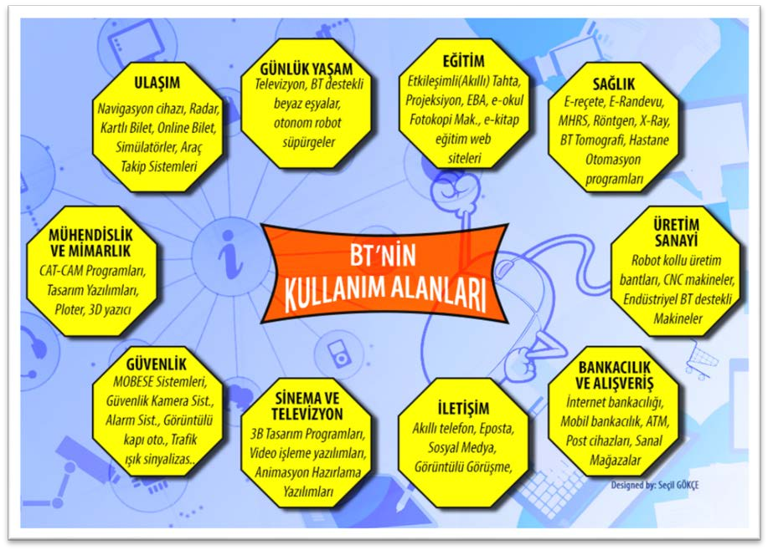BİLİŞİMLE DEĞİŞİM

Bilişim Teknolojilerinin kullanım alanları…

**ÇAĞIMIZDAKİ YENİ TEKNOLOJİLER**

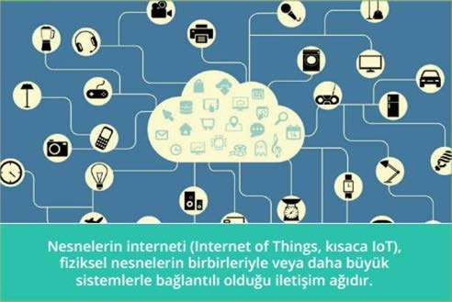**Nesnelerin interneti:** Fiziksel nesnelerin birbirleriyle ya da daha büyük sistemlerle bağlantılı olduğu iletişim ağıdır. Artık gündelik hayatta kullandığımız basit eşyalar bile bu sisteme dahil olarak daha geniş kullanım imkanı sunmaktadır. Örneğin, spor malzemesi, gözlük, ayakkabı, saat, beyaz eşyalar vs…

**Nesnelerin internetine** uygun geliştirilmiş teknolojik gelişmelerden bazıları aşağıdadır.

GİYİLEBİLİR TEKNOLOJİLER: Teknoloji hayatımızın vazgeçilmez bir parçası oldukça; gözlükten, kulaklığa, akıllı saatten, giysiye birçok giyilebilir teknoloji de geliştirilmeye devam edecektir.

ELEKTRİKLİ OTOMOBİL: Elektrikle çalışan aynen telefonlarımız gibi şarj edilebilen otomobillerdir.

Ülkemizde de yerli elektrikli otomobil üretilmesi için çalışmalar başlamıştır.

3 BOYUTLU YAZICI: Çeşitli malzemeleri kullanarak (plastik gibi) 3 boyutlu katı cisimler üreten yazıcılardır. Cihaz parçası, oyuncak, kalıp gibi ürünler hazırlanması için kullanılır.

DRONE: Genelde 4 pervanesi bulunan bu araç, uzaktan insan kontrolü ile çalışır ve genelde havadan çekim yapmak amacıyla kullanılır. Günümüzde yüzlerce drone ile yapılan gösteriler de havai fişek gösterisi yerine kullanılmaktadır.

SÜRÜCÜSÜZ OTOMOBİL: Otonom yani kendi başına hareket edebilen içinde bir yapay zeka robot teknolojisi bulunduran otomobillerdir. Yakın gelecekte sürücüsüz ve elektrik ile çalışan arabaların çoğaldığını göreceğiz.

SES VE GÖRÜNTÜ TANIMA: Eskiden sadece ajan filmlerinde görülen bu teknoloji cep telefonlarımızın güvenliğini sağlamak için bile kullanılır hale geldi. Tabi güvenlik kamera sistemlerinde yüz tanıma gibi özellikler ile yapay zekanın kullanımı gittikçe artmakta.

İHA İNSANSIZ HAVA ARACI: Uçaklar gibi uzak menzilli uçabilen, uzun sürede havada kalabilen araçlardır.

Türkiye de özellikle savunma sanayinde önde gelen ülkelerdendir.

ENDÜSTRİYEL ROBOTLAR: Üretim bantlarında özellikle zor ve tehlikeli görevleri yapmak için tasarlanmışlardır.

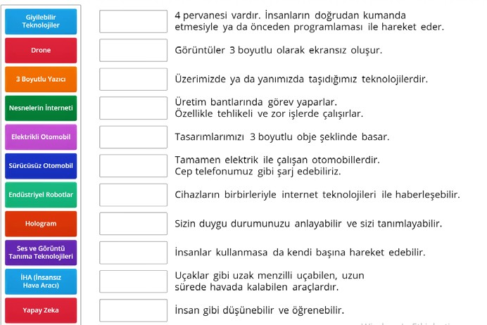

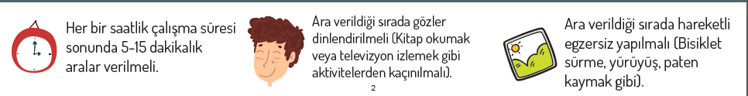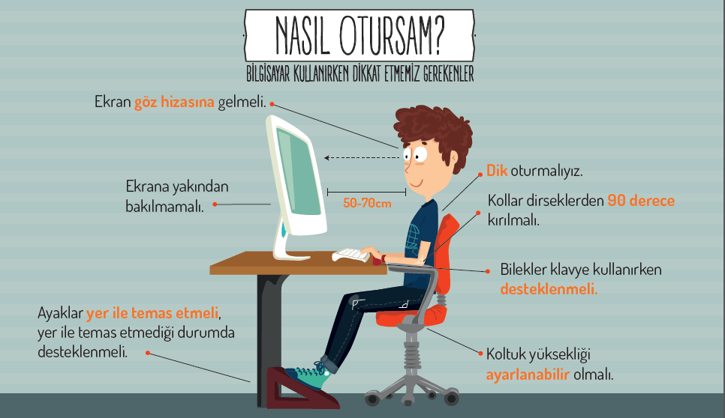

Bilgisayar Kullanırken Beden Sağlığı İçin;

* Dik oturmalı
* Yüksekliği, bel bölümü ayarlanabilir sandalye tercih edilmeli.
* Dirsekler dik durmalı.
* Her iki ayak da yere basmalı
* Özellikle öğrenciler için her 30 dakika da bir ara verilmeli

Bilgisayar Kullanırken Göz Sağlığı için;

* Ekran 50-70 arasındaki uzaklıkta olmalı
* Ekranın üst bölümü ile göz aynı hizada olmalı
* Ortamdaki aydınlığa dikkat edilmeli ve ekrana doğrudan özellikle gün ışığı gelmemeli
* Ekran parlaklığı ayarlanmalı
* Eğer gözlük kullanıyorsanız filtreli cam tercih edilmeli
* 15-20 dakika da bir gözler ekranda daha uzakta bir yere 10 saniye bakarak dinlendirilmeli

Bilişim Cihazlarını Uzun Süre Kullanmanın Ruhsal ve Psikolojik Etkileri

* Ailemizle ve arkadaşlarımızla iletişim sorunları
* Uykusuzluk
* Ekran bağımlılığı
* Sosyal Medya bağımlılığı
* Oyun bağımlılığı
* Dikkat kaybı
* Unutkanlık
* Özgüven eksikliği
* Başarının düşmesi
* Kişilik bozuklukları

Değerli öğrencilerim mutlaka kendimize, ailemize ve arkadaşlarımıza zaman ayıralım. Gün içinde fiziksel aktivitelerimizi yapalım.

**İŞLETİM SİSTEMİ**

Bilgisayar donanımını yöneterek çalışmasını denetleyen ve uygulama yazılımlarını çalıştıran temel yazılımlara işletim sistemi denir. İşletim sistemi;

* Dahili ve harici tüm donanımları yönetir.
* Yazılımların ve çalışan görevlerin yönetimini sağlar.
* Bilgisayar sisteminin güvenliği ve kontrolünü sağlar.
* Dosya ve klasörlerin yönetimini sağlar.
* Ve dahası…

İşletim sistemi özetle bilgisayardaki tüm donanımların, yazılımların ve dosyaların yönetimini sağlayan en temel yazılımdır.

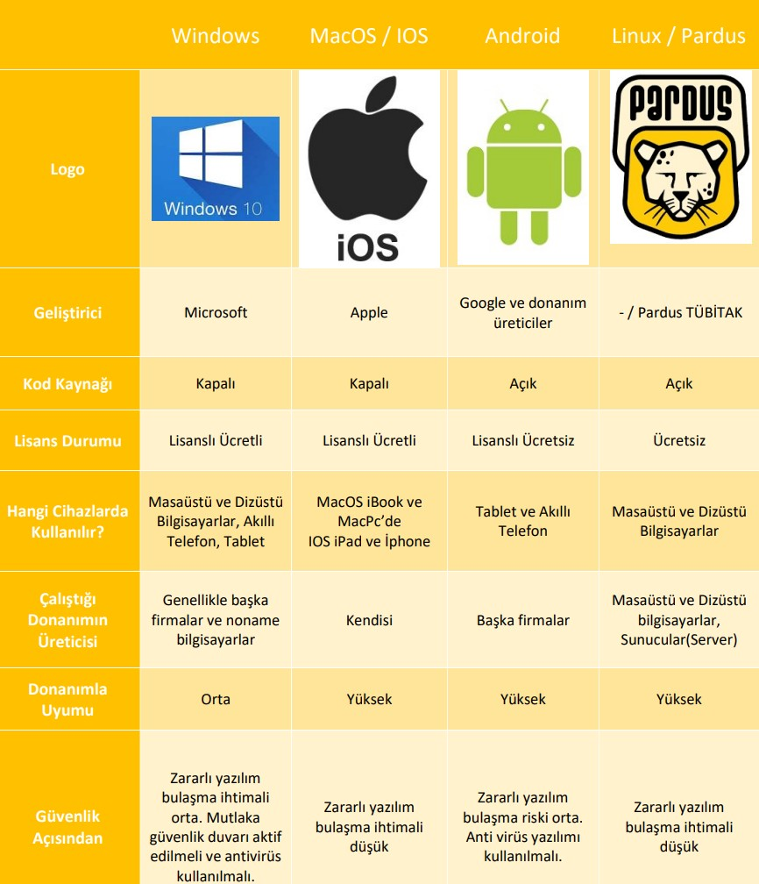İşletim sistemi yüklü olmadan bilgisayar, tablet veya telefonumuzu kullanamayız. İşletim sistemleri bilgisayar, tablet, video oyun konsolları, cep telefonları, web sunucularında, arabalarda, beyaz eşyalarda hatta kol saatlerinin içinde bile yüklü olabilir.

Masaüstü İşletim Sistemleri

Günümüz kişisel bilgisayarında çoğunlukla,

* Windows
* MacOS
* Pardus(Tübitak tarafından geliştirilmiştir)
* Linux

İşletim sistemleri kullanılır.

Mobil İşletim Sistemleri

Cep telefonu ve tabletlerde ise,

* Android
* iOS

işletim sistemleri yaygın olarak kullanılır

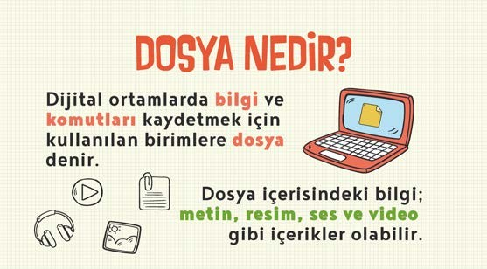DOSYALARIM NEREDE?

Bilgisayardaki tüm bilgilerimiz dosya şeklinde saklanırlar. Dosyalarımıza isim verirken çalıştığımız program da aynı zamanda bir **uzantı** verir. Dosya adı ve uzantısı nokta ‘.’ İle ayrılır.

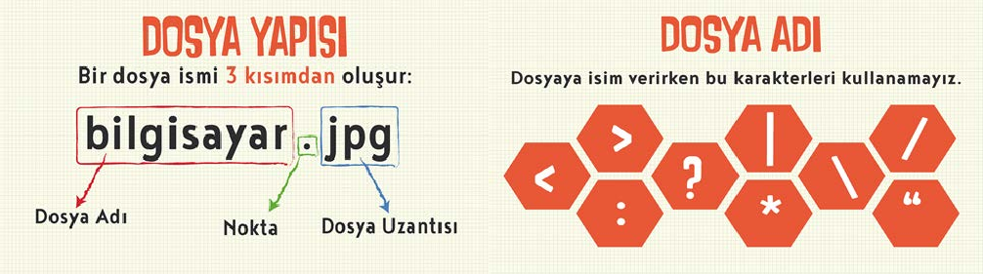

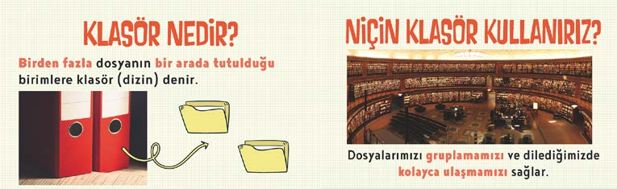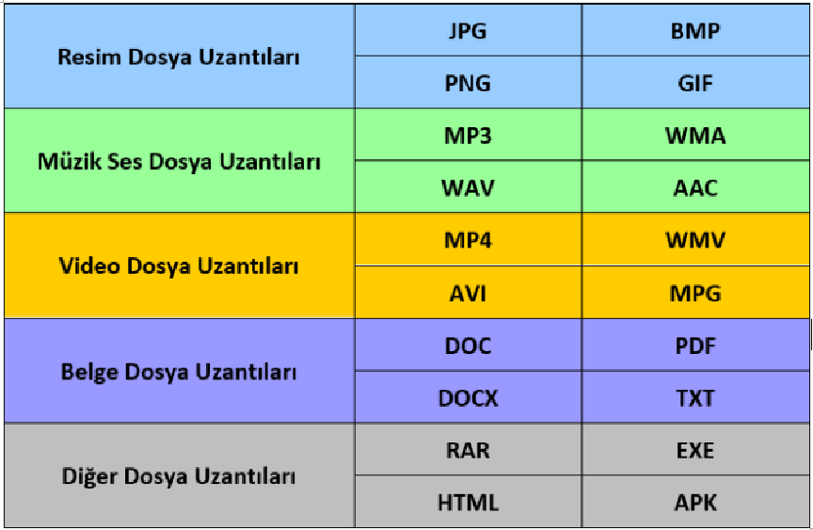En çok kullanılan dosya uzantı türleri :

**BULUT DEPOLAMA**

**Birçok şirket, kullanıcılara dosyalarını internet üzerinde depolayabilmesi için hizmet vermektedir. Şimdi bazılarını inceleyeceğiz.**

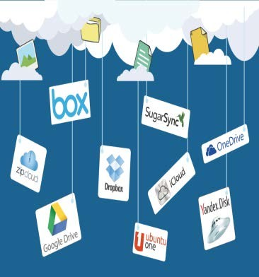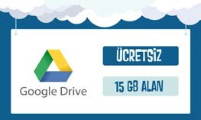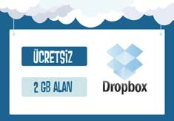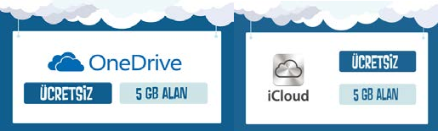

**Bulut Depolamanın Sağladığı Kolaylıklar**

* **Dosyaların her yerden ve her zaman ulaşılabilir olması,**
* **Buluta yüklenen dosyaların bilgisayarda yer kaplamaması,**
* **Birçok hizmetin ücretsiz olması,**
* **Bilgisayarın bozulması, çökmesi durumunda dosyaların zarar görmemesi gibi kolaylıklar sağlamaktadır.**

**Güvenlik ve Gizlilik Boyutunda Karşılaşılabilecek Durumlar**

* **Hesapların ele geçirilmesi durumunda tüm dosyalarınız çalınabilir.**
* **Yanlış paylaşımlar sonucu dosyalarınıza herkes ulaşabilir.**
* **Servis sağlayıcının hizmeti durdurması ile tüm dosyalarınız silinebilir.**

İNTERNET ETİĞİ

İnternet üzerinde iletişimde bulunurken doğru ve ahlaki olan davranışlarla, yanlış ve ahlaki olmayan davranışları belirleyen kurallar bütünüdür. İnternet etiği, gerçek hayatta insanlara gösterdiğiniz saygı ve nezaketin internet ortamında da gösterilmesidir.

DOĞRU İNTERNET KULLANIMI İÇİN 8 MADDE

* İnternet’i insanlara zarar vermek için kullanmamalıyız.
* Başkalarının İnternet’te yaptığı çalışmalara engel olmamalıyız.
* Başkalarının gizli ve kişisel dosyalarına İnternet yoluyla ulaşmamalıyız.
* Bilgilerin doğruluğunu tam olarak emin olmadan bilgileri savunmamalıyız.
* Ücretini ödemediğimiz yazılımları kopyalayıp kendi malımız gibi kullanmamalıyız.
* Başkalarının elektronik iletişim kaynaklarını izinsiz kullanmamalıyız.
* Elektronik iletişim ortamını başkalarının haklarına saygı göstererek kullanmalıyız.
* İletişim sürecinde kullandığımız dilin doğuracağı sonuçları önceden düşünmeliyiz.

**SİBER ZORBALIK**

Bir kişi ya da grubun bilişim teknolojilerini kullanarak başka kişi veya gruba karşı kötü niyetli olarak, zarar vermek amacıyla tekrarlayan veya bir kere mahsus zorbalık davranışı göstermesidir.

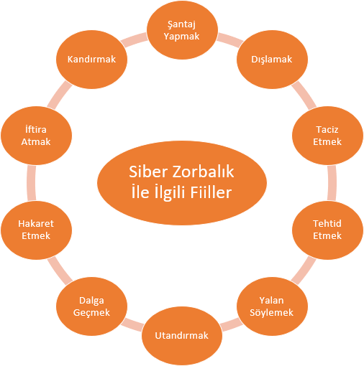

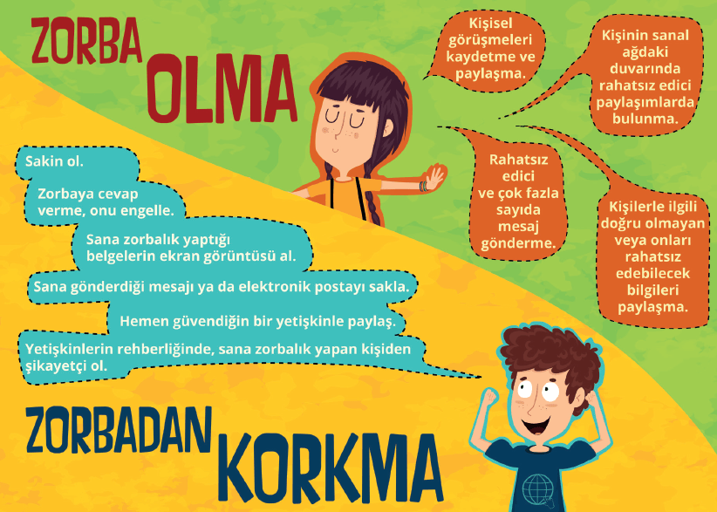

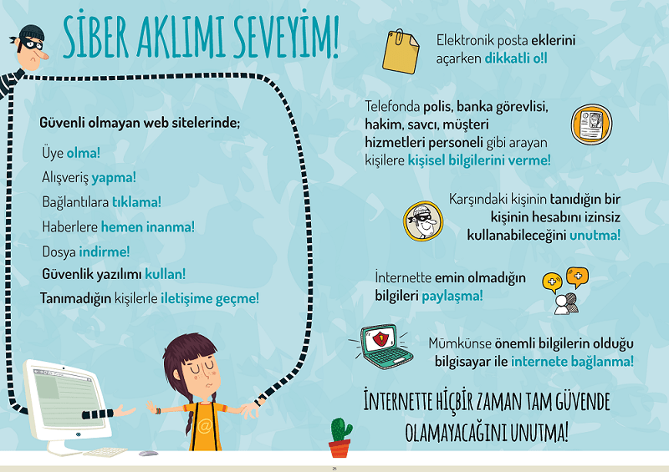

TELİF HAKLARI

**Telif hakları kendi emeğimiz ile oluşturduğumuz ürünler için sahip olduğumuz haklardır.**

**Kullanma, paylaşma ve değiştirme gibi izinleri kapsar. Eserlerimizin izin verildiği kadar kullanımını sağlar. Eser sahibinin haklarını korur.**

**Başkalarına ait ürünleri çoğaltmak, satmak yasaktır. Bu tür ürünleri barkod, karekod, bandrol gibi koruma araçları orijinal yapar.**

**Barkodu olmayan ürün sahtedir. Ürünü üreten kişiye hiç bir dönüşü yoktur. Mesela kopya satılan kitapların yazara ve yayın evine bir katkısı yoktur.**

**Bu durum ürün ortaya koyma isteğini azaltır, yeni ürünlerin ortaya konmasını engeller. Sanatı ve sanatçıyı olumsuz etkiler.**

**Sahibinden izin almadan çoğaltılan dağıtılan ürünlere “korsan” ürünler denir. Bu durum yasal olmayan bir durumdur, fakat çok sık rastlanır.**

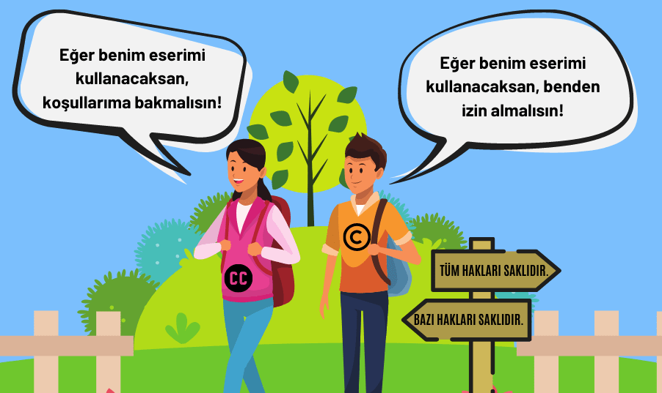

Copyright ©: Tüm hakları saklıdır. Creative Commons(CC-Yaratıcı Birliktelik)

**Bilişim Suçları**

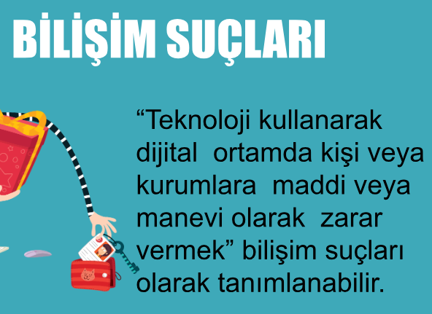Bazı çeşitleri:

* Kişisel Verilerin Kötüye Kullanılması
* Sahte Kişilik Oluşturma ve Kişilik Taklidi
* Yasadışı Yayınlar
* [Bilgisayar Sistemlerine ve Servislerine Yetkisiz Erişim](https://www.tahanci.av.tr/bilisim-sistemine-girme/)
* Bilgisayar Sabotajı
* Bilgisayar Yoluyla Dolandırıcılık
* Bilgisayar Yoluyla Sahtecilik
* Bir Bilgisayar Yazılımının İzinsiz Kullanımı